Produire de l'électricité grâce au soleil

L'Homme face à l'environnement : les choix énergétiques

Sources d'énergies fossiles et renouvelables : des atouts / des défauts
Compléter le tableau ci-dessous
 | 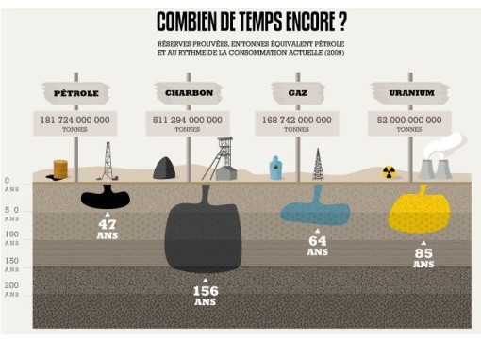
  Source | inépuisable | Disponible partout | Disponible à tout moment | Ne dégage pas de CO2 | Ne produit pas de déchets | Facile à utiliser | Technologie récente
  charbon
  eau
  gaz
  pétrole
  soleil
  uranium
  vent

Notre responsabilité en matière d'environnement
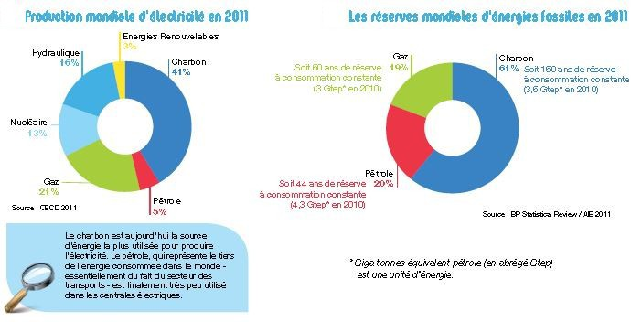
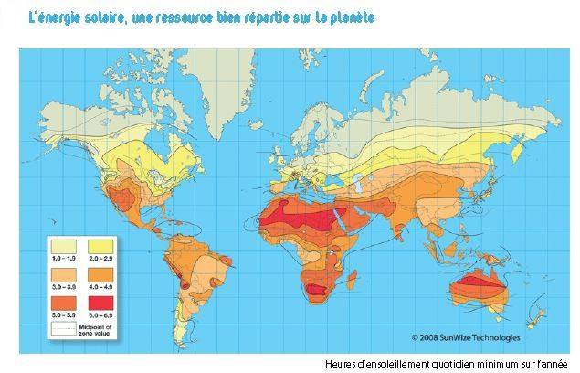
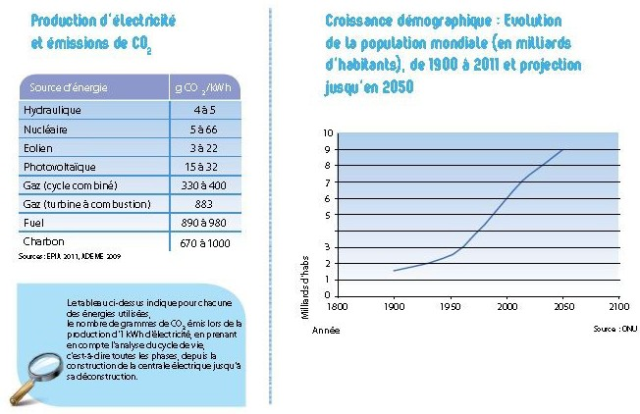

Publication de l'Agence Internationale de l’Énergie : « ce sont les gouvernements et leurs réponses au double défi du changement climatique et de la sécurité énergétique qui façonneront l'avenir de l'énergie à long terme... L'issue de la conférence historique de l'ONU sur le changement climatique qui s'est tenu à Copenhague en décembre 20109 était une avancée, toutefois très insuffisante au vu de ce qui est nécessaire pour aboutir à un avenir énergétique durable … Les engagements politiques et les plans d'action que les gouvernements ont récemment annoncés auraient, s'ils étaient mis en œuvre, un effet réel sur la demande d'énergie et des émissions de CO2 qui y sont associées …
La demande mondiale d'électricité devrait continuer de croître plus vigoureusement que celle de toute autre forme d'énergie finale … La production d'électricité aborde une période de transformation alors que l'investissement se tourne vers les technologies à faible émission de CO2 en raison de la hausse du prix des combustibles fossiles et des politiques publiques visant à renforcer la sécurité énergétique et à réduire les émissions de CO 2 … Les énergies renouvelables auront le rôle essentiel de placer le monde sur une trajectoire énergétique, plus sûre, plus fiable et plus durable. »
Pour quelles raisons la production d’électricité va-t-elle encore augmenter dans les décennies à venir ?
Quelles sont les limites d'utilisation des énergies fossiles, notamment pour la production d'électricité ?
Quelles énergies faut-il utiliser pour réduire les émissions de gaz à effet de serre ?
Quels sont les atouts de l'énergie solaire photovoltaïque pour la production d'électricité ?

Les enjeux énergétiques mondiaux

L'énergie solaire : une des réponses aux enjeux énergétiques
Quels ont les avantages de l'énergie solaire par rapport aux autres énergies ?  Dans quelles zones de la planète peut-on produire de l'énergie photovoltaïque ?  Citer 3 façons de capter l'énergie du soleil et expliquer leurs usages. | 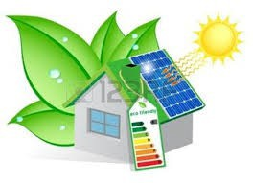

La technologie photovoltaïque

Histoire de l'énergie photovoltaïque
Compléter le texte à trous : Becquerel, continu, énergies renouvelables, électrons, sites isolés, mondial, l'énergie solaire, photons, semi-conducteurs, électricité, 1839, les années 60
Découvert en............................par , l'effet photovoltaïque permet la transformation du rayonnement solaire en............................. Ce principe repose sur la technologie des ............................. Il consiste à utiliser les............................ pour libérer les et créer une différence de potentiel entre les bornes de la cellule qui génère un courant électrique.............................  L'énergie solaire est disponible partout sur la Terre. Chaque jour, le soleil émet sous forme de lumière l'équivalent de 27 années de consommation électrique. Il n'y a donc pas de problème de gisement pour cette source d'énergie.  Les 1ères applications sont apparues dès , avec l'équipement de satellites spatiaux.  Puis à partir de 1970, les 1ères utilisations terrestres ont concerné l'électrification des............................ . La conversion photovoltaïque de............................est apte à répondre à une demande croissante d'énergie renouvelable. Elle est considérée comme devant prendre une part significative dans l’approvisionnement énergétique............................. L'énergie solaire fait partie des............................ | 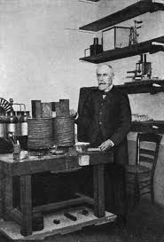

Du silicium au panneau photovoltaïque

Matière 1ère : le silicium
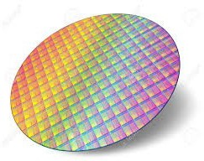 | Où trouve-t-on le silicium ?  Pourquoi utilise-t-on du silicium ?  Est-il facile de trouver du silicium sur terre ? | 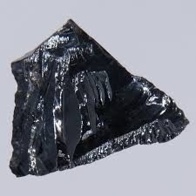

Chaîne de fabrication d'un module photovoltaïque en silicium
Quelle est la durée de vie d'un panneau photovoltaïque ?
Compléter le nom des étapes de fabrication
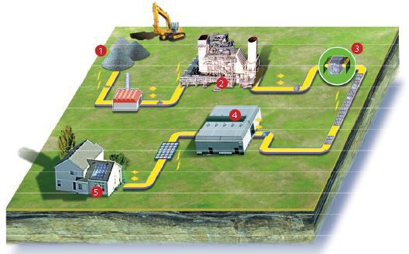 | 1 : …......................................  2 : ..........................................  3 : ..........................................  4 : ..........................................  5 : ..........................................

Systèmes photovoltaïques

Installation raccordée au réseau électrique
Placer les noms sur le schéma onduleur, réseau, panneau photovoltaïque  Identifier en rouge le courant continu et en vert le courant alternatif  A quoi sert l'onduleur ? | 